**Gâteau Damier pistache et chocolat**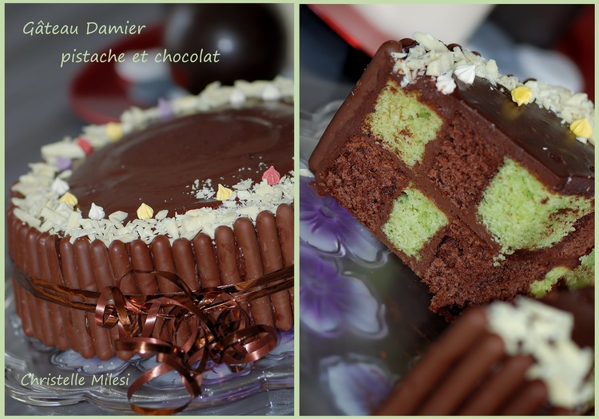

Ingrédients / pour 12 personnes

**Pour le** [**gâteau**](http://cuisine.journaldesfemmes.com/recette-gateau) **au** [**chocolat**](http://cuisine.journaldesfemmes.com/encyclopedie/fiche_composant/291/chocolat.shtml) **:**

* 1 [yaourt](http://cuisine.journaldesfemmes.com/recette-yaourt) nature [velouté](http://cuisine.journaldesfemmes.com/recette-veloute) (125 g : le pot vide servira de mesure)
* 2 œufs entiers
* 1 sachet de [levure](http://cuisine.journaldesfemmes.com/recette-levure) chimique
* 2 pots de [yaourt](http://cuisine.journaldesfemmes.com/recette-yaourt) de [farine](http://cuisine.journaldesfemmes.com/encyclopedie/fiche_composant/289/farine.shtml)
* 1 pot de [yaourt](http://cuisine.journaldesfemmes.com/recette-yaourt) de [cacao](http://cuisine.journaldesfemmes.com/encyclopedie/fiche_composant/157/cacao.shtml) en poudre
* 1 pot et demi de [sucre](http://cuisine.journaldesfemmes.com/encyclopedie/fiche_composant/285/sucre.shtml) en poudre
* 2 sachets de [sucre](http://cuisine.journaldesfemmes.com/encyclopedie/fiche_composant/285/sucre.shtml) vanillé
* 1 pot de [yaourt](http://cuisine.journaldesfemmes.com/recette-yaourt) de [beurre](http://cuisine.journaldesfemmes.com/encyclopedie/fiche_composant/287/beurre.shtml) fondu

**Pour la** [**gâteau**](http://cuisine.journaldesfemmes.com/recette-gateau) **à la** [**pistache**](http://cuisine.journaldesfemmes.com/encyclopedie/fiche_composant/224/pistache.shtml) **:**

* 1 [yaourt](http://cuisine.journaldesfemmes.com/recette-yaourt) nature [velouté](http://cuisine.journaldesfemmes.com/recette-veloute) (125 g : le pot vide servira de mesure)
* 2 œufs entiers
* 1 sachet de [levure](http://cuisine.journaldesfemmes.com/recette-levure) chimique
* 2 pots et demi de [yaourt](http://cuisine.journaldesfemmes.com/recette-yaourt) de [farine](http://cuisine.journaldesfemmes.com/encyclopedie/fiche_composant/289/farine.shtml)
* 1 pot et demi de [yaourt](http://cuisine.journaldesfemmes.com/recette-yaourt) de [sucre](http://cuisine.journaldesfemmes.com/encyclopedie/fiche_composant/285/sucre.shtml) fin
* 1 pot de [yaourt](http://cuisine.journaldesfemmes.com/recette-yaourt) de [beurre](http://cuisine.journaldesfemmes.com/encyclopedie/fiche_composant/287/beurre.shtml) fondu
* 3 cuillères à [café](http://cuisine.journaldesfemmes.com/encyclopedie/fiche_composant/236/cafe.shtml) d'arôme naturel de [pistache](http://cuisine.journaldesfemmes.com/encyclopedie/fiche_composant/224/pistache.shtml)
* Quelques gouttes de colorant alimentaire vert ou à défaut jaune et [bleu](http://cuisine.journaldesfemmes.com/encyclopedie/fiche_composant/253/bleu.shtml)

**Pour l’intérieur du** [**gâteau**](http://cuisine.journaldesfemmes.com/recette-gateau) **:**

* 300 g de pâte à tartiner chocolat-noisettes

**Pour la ganache au** [**chocolat**](http://cuisine.journaldesfemmes.com/encyclopedie/fiche_composant/291/chocolat.shtml) **:**

* 300 g de [chocolat](http://cuisine.journaldesfemmes.com/encyclopedie/fiche_composant/291/chocolat.shtml) noir
* 25 cl de [crème](http://cuisine.journaldesfemmes.com/recette-creme) liquide
* 25 g de [beurre](http://cuisine.journaldesfemmes.com/encyclopedie/fiche_composant/287/beurre.shtml)

**Décor aux choix**

Réalisation

* Difficulté facile
* Préparation 1h
* Cuisson 50 mn

**Préparation Gâteau Damier pistache et chocolat**

1

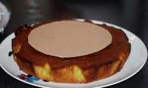 La cuisson des gâteaux devra se faire dans un [moule à manqué](http://cuisine.journaldesfemmes.com/definition/90/moule-a-manque.shtml) de même diamètre. Beurrer et [fariner](http://cuisine.journaldesfemmes.com/definition/58/fariner.shtml) les moules de préférence ou les [chemiser](http://cuisine.journaldesfemmes.com/definition/21/chemiser.shtml) de papier sulfurisé. Préchauffer le four à 180 degrés sur thermostat 6.

2

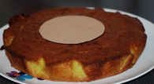 Préparer le gâteau au chocolat. Mettre le yaourt dans un saladier avec les sucres, mélanger. Ajouter les œufs entiers battus puis incorporer petit à petit la farine tamisée, la levure et le cacao en poudre. Terminer par le beurre fondu refroidi. Verser la préparation dans le moule et faire cuire le gâteau pendant 25 minutes environ à four moyen. Démouler le gâteau à la sortie du four, le laisser complètement refroidir sur une volette à pâtisserie.

3

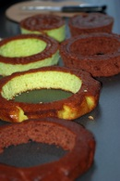 Préparer le gâteau à la pistache. Mettre le yaourt dans un saladier avec le sucre, mélanger. Ajouter les œufs entiers battus puis incorporer petit à petit la farine tamisée, la levure. Ajouter le beurre fondu refroidis puis l'arôme pistache, mélanger et les quelques gouttes de colorant alimentaire. Verser la préparation dans le moule et faire cuire le gâteau pendant 25 minutes environ à four moyen. Démouler le gâteau à la sortie du four, le laisser complètement refroidir sur une volette à pâtisserie.

4

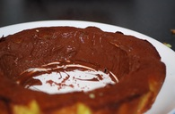 Préparer la ganache au chocolat. [Hacher](http://cuisine.journaldesfemmes.com/definition/74/hacher.shtml) le chocolat noir. Faire bouillir la crème, la verser sur le chocolat, bien mélanger. Ajouter le beurre coupé en petits morceaux et mélanger bien. Laisser refroidir pour que la ganache épaississe.

5

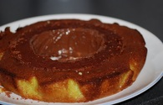 Sur du carton fin, tracer au compas deux cercles. Un de 16 cm de diamètre et un de 6 cm de diamètre. Les découper. Placer le plus grand cercle sur chaque gâteau, bien au centre et découper avec un couteau en suivant les contours du cercle. Faire la même chose avec le petit cercle pour les deux gâteaux.

6

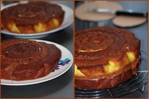 Reconstituer les gâteaux en alternant les cercles de gâteaux au chocolat et à la pistache. Placer un grand cercle sur un plat et enduire l'intérieur de pâte à tartiner. Disposer le moyen cercle puis le petit toujours en enduisant l'intérieur de chaque cercle de pâte à tartiner. Vous obtenez deux gâteaux, maintenant il faut les superposer. Bien faire attention de bien alterner les cercles chocolat et pistache en les superposant, étape importante pour la réalisation du damier.

7

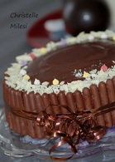 Recouvrir entièrement le gâteau avec la ganache au chocolat. Décorer à l'envi. [Réserver](http://cuisine.journaldesfemmes.com/definition/100/reserver.shtml) au réfrigérateur jusqu'au moment de servir.

8

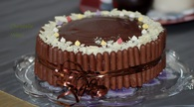 Sortir le gâteau du réfrigérateur quelques minutes avant de servir.

9

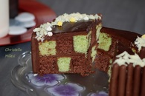 Quel suspense, au moment du découpage ! Et voilà le résultat : une belle alternance de couleurs !

Pour finir

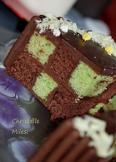 Accompagner d'une crème anglaise parfumée à la pistache ou d'une pointe de crème chantilly ! Un duo excellent pistache et chocolat, un vrai régal pour ce joli damier ! Bonne dégustation !